clear;

clc;

I=imread('Fig0427(a)(woman).tif');

J = fft2(I);

J=abs(fftshift(J));

magnitude=abs(J);figure(1);imshow(magnitude,[]);figure(2);plot(magnitude);

phase=angle(J);figure(3);imshow(phase,[]);figure(4);plot(phase);

用imread把圖片讀取後設為I，再用內建函式fft2做DFT並把結果設為J，先對J用內建函式做ffshift把DC value移到中央，在用abs()得到magnitude並把結果用imshow印出，其中[]是把intensity重新調整，並用plot畫出xy軸的圖，結果如下

Imshow:



其中央放大:

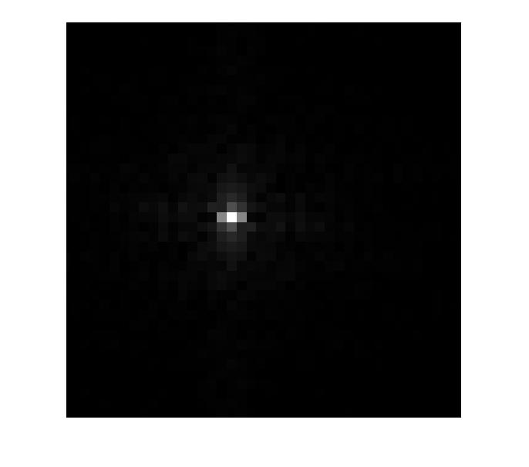

plot:

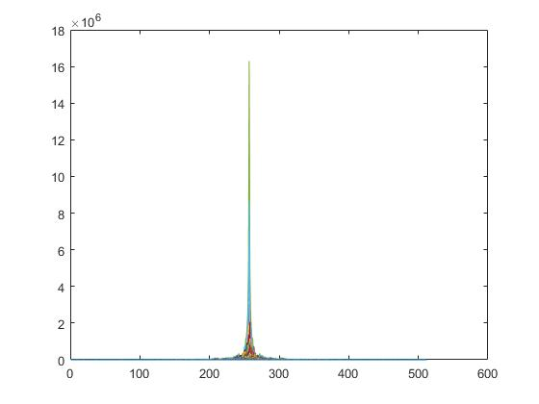

可見DC value在中央

接著是phase的部分，用angle()取得phase結果如下:

imshow:



plot:

